姓名：崔文帅 |  | 学号：2025060163 | 专业年级：20网工 | 班级： 007
分组：7 |  | 实验室：502 | 指导教师：丁爽 | 实验日期：2022-11-01
实验的准备阶段  (指导教师填写) | 课程名称 | Web开发技术
实验的准备阶段  (指导教师填写) | 实验名称 | Tab栏的切换案例（04500022005）
实验的准备阶段  (指导教师填写) | 实验目的 | - 掌握路由对象的常用属性  - 掌握动态路由的匹配及路由嵌套  - 掌握query和params传参方式使用
实验的准备阶段  (指导教师填写) | 实验内容 | 请使用Vue路由相关知识手动实现Tab栏切换案例，要求如下：  a.创建一个components/Message.vue组件，用来展示页面内容。  b.创建3个子路由，分别是“待付款”“待发货”“待收货”页面，在每个子路由页面单独写出相应的内容。  c.使用一个HTML文件或者vue项目实现该案例
实验的准备阶段  (指导教师填写) | 实验类型  （打） | □验证性 □演示性 □设计性 R综合性
实验的准备阶段  (指导教师填写) | 实验的重点、难点 | - 构建和手动搭建webpack+vue项目  - 路由匹配以及嵌套  - 路由的2种传参方式
实验的准备阶段  (指导教师填写) | 实验环境 | - VSCode编辑器  - Chrome浏览器
实验的实施阶段 | 实验步骤及实验结果 | HTML文件：  Script文件：  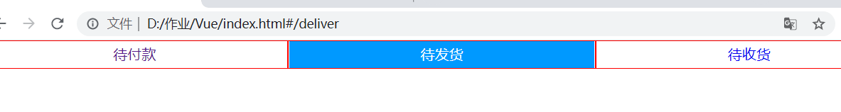  App.vue:  <template>  <div>  <div class="Navbar">  <router-link class="left" active-class="active" to="/pay">待支付</router-link>  <router-link class="center" active-class="active" to="/send">待发货</router-link>  <router-link class="right" active-class="active" to="/receive">待收货</router-link>  </div>  <div class="display">  <router-view class="com"></router-view>  </div>  </div>  </template>  <script>  export default {  name: "App",  }  </script>  <style>  .left,  .right {  width: 33%;  }  .center {  flex: 1;  }  .Navbar {  display: flex;  height: 44px;  background-color:white;  line-height: 44px;  text-align: center;  }  .right:hover {  background-color: deepskyblue;  }  .center:hover {  background-color: deepskyblue;  }  .left:hover {  background-color: deepskyblue;  }  .display{  display: flex;  height: 100px;  background-color:pink;  line-height: 100px;  text-align: center;  }  </style>  Send.vue:  <template>  <div>send</div>  </template>  <script>  export default {  name: "Send"  }  </script>  <style scoped>  </style>  Receive.vue:  <template>  <div>receive</div>  </template>  <script>  export default {  name: "Receive"  }  </script>  <style scoped>  </style>  Pay.vue:  <template>  <div>pay</div>  </template>  <script>  export default {  name: "Pay"  }  </script>  <style scoped>  </style>  效果图：  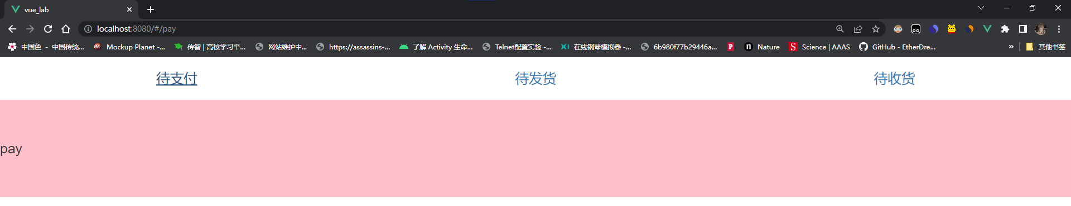
实验结果的处理阶段 | 实验结果的分析与总结 | 安装vue-router，命令：npm i vue-router  应用插件：Vue.use(VueRouter)  编写router配置项  路由组件通常存放在pages文件夹，一般组件通常存放在components文件夹。  通过切换，“隐藏”了的路由组件，默认是被销毁掉的，需要的时候再去挂载。  每个组件都有自己的$route属性，里面存储着自己的路由信息。  整个应用只有一个router，可以通过组件的$router属性获取到。  传递参数：  <router-link :to="/home/message/detail?id=666&title=你好">跳转</router-link>  <!-- 跳转并携带query参数，to的对象写法 -->  <router-link  :to="{  path:'/home/message/detail',  query:{  id:666,  title:'你好'  }  }"  >跳转</router-link>  <!-- 跳转并携带params参数，to的字符串写法 -->  <router-link :to="/home/message/detail/666/你好">跳转</router-link>  <!-- 跳转并携带params参数，to的对象写法 -->  <router-link  :to="{  name:'xiangqing',  params:{  id:666,  title:'你好'  }  }"  >跳转</router-link>

